

zUNIVERSIDAD NACIONAL AUTÓNOMA DE MÉXICO
FACULTAD DE INGENIERÍA
DIVISIÓN DE INGENIERÍA ELÉCTRICA
INGENIERÍA EN COMPUTACIÓN
LABORATORIO DE COMPUTACIÓN GRÁFICA e INTERACCIÓN HUMANO COMPUTADORA

PREVIO Nº 04

NOMBRE COMPLETO: Montiel Aviles Axel Fernando
Nº de Cuenta: 422051042
GRUPO DE LABORATORIO: 03
GRUPO DE TEORÍA: 04
SEMESTRE 2025-2
FECHA DE ENTREGA LÍMITE: 15/mar/2025

CALIFICACIÓN: ________

Contenido requerido
(A mano y digitalizado escaneado/fotografiado)
9.- Buscar y adjuntar la imagen (jpg) de un carro que tenga estilo visual del universo de la película de cars (de preferencia que no sea de los protagonistas de la película)
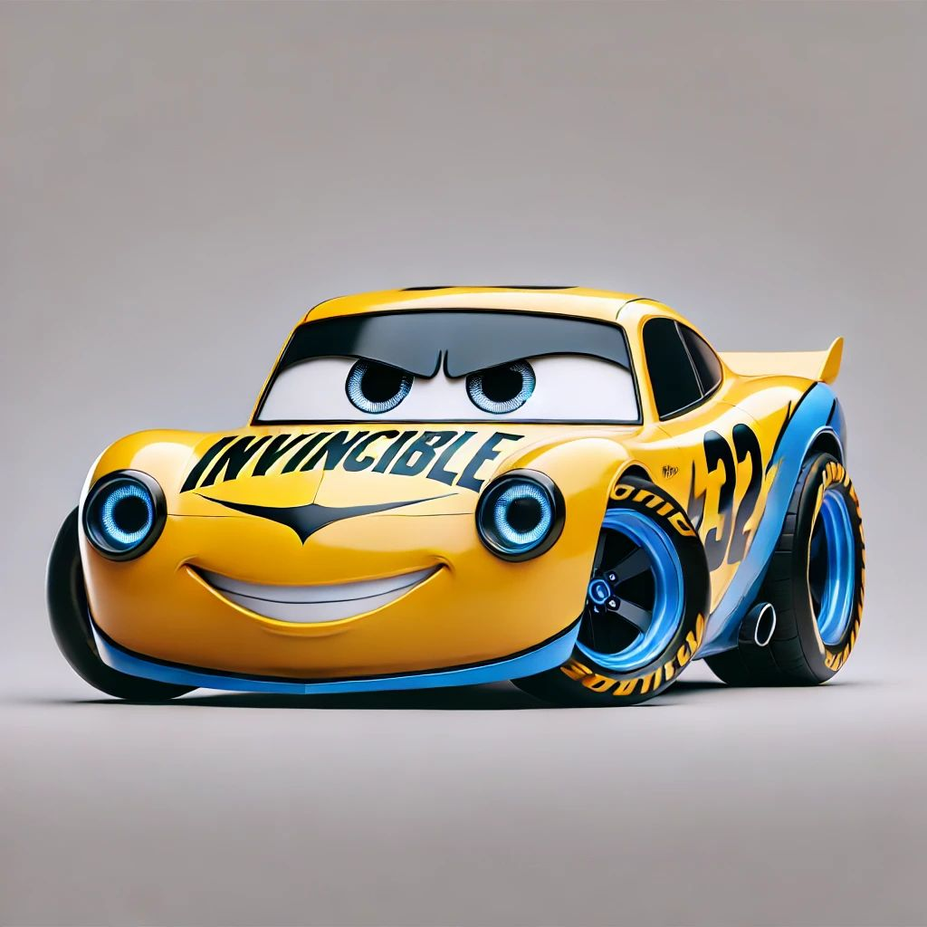
Imagen generada por IA. [A stylized car inspired by Invincible from the Amazon Prime series, designed in the visual style of the Cars movie universe. The car is yellow with blue and black accents, resembling Invincible's costume. It has expressive eyes on the windshield and a determined mouth on the front bumper. The background is a simple neutral setting, focusing entirely on the car.] ChatGPT. Dalle-3

Bibliografía en formato APA (digital)
- Best method for skybox. (2006, May 5). Khronos Forums. https://community.khronos.org/t/best-method-for-skybox/42467
- Cube maps: Skyboxes and environment mapping - Anton’s OpenGL 4 tutorials. (n.d.). Antongerdelan.net. Retrieved March 15, 2025, from https://antongerdelan.net/opengl/cubemaps.html
- Principales formatos de imagen de propósito general. (2008, February 13). Desarrolloweb.com. https://desarrolloweb.com/articulos/formatos-imagen.html
- Sampler (GLSL). (n.d.). Khronos.org. Retrieved March 15, 2025, from https://www.khronos.org/opengl/wiki/Sampler_%28GLSL%29
- Skybox: OpenGL texCUBE vs a textured cube. (n.d.). Game Development Stack Exchange. Retrieved March 15, 2025, from https://gamedev.stackexchange.com/questions/80036/skybox-opengl-texcube-vs-a-textured-cube
- Tutorial 5 : Un cubo con textura. (n.d.). Opengl-tutorial.org. Retrieved March 15, 2025, from https://www.opengl-tutorial.org/es/beginners-tutorials/tutorial-5-a-textured-cube/
- Ver todas las entradas por smittynpro →. (2014, February 5). Carga de imágenes en OpenGL. El Código Gráfico. https://elcodigografico.wordpress.com/2014/02/04/librerias-para-imagenes/

